Муниципальное бюджетное общеобразовательное учреждение
средняя общеобразовательная школа № 51 г. Пензы

«Витамин жизни»
(интегрированный урок по биологии и химии)

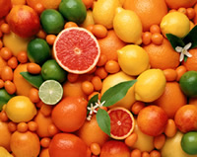

Подготовили: учитель биологии Токарева Н.Н.
учитель химии Чичирова Т.М.

Пенза, 2014

Предмет: биология, химия
Класс: 11
Тема урока: «витамин жизни»
Тип урока: изучение нового материала.
Цель урока: расширить и углубить знания о витамине С
Задачи урока:
Образовательные: Изучить роль витамина С в жизни человека.
Познакомить с составом и строением витамина.
Сформировать представление о симптомах нехватки витамина С, и болезнях, возникающих при его нехватке
Развивающие: Уметь определять содержание витамина С в продуктах.
Уметь находить новые источники витамина С.
Воспитательные:
Воспитывать у учащихся здоровый образ жизни,
Воспитание позитивного отношения к ответам одноклассников
Планируемый результат: Учащиеся должны уметь:
Называть состав витамина, его химическую формулу.
Уметь определять содержание витамина С в разных продуктах питания
Знать симптомы нехватки и избытка витамина в организме
Формы организации учебной деятельности: фронтальная, индивидуальная, групповая.
Методы обучения: наглядно – иллюстративный, репродуктивный, частично – поисковый, исследовательский.
Приемы: Анализ, синтез, умозаключение, обобщение.
Оборудование:
проектор мультимедиа,
учебник мультимедиа,
презентация

Ход урока

N п/п | Этап | Деятельность учителя | Деятельность учащихся
1 | Организационный  момент | Учитель проверяет, насколько комфортно чувствуют себя ученики, готовность рабочего места, создает ситуацию успеха | Готовят рабочее место.
2 | Установка познавательной задачи | Вступительное слово учителя: в обществе всё больше возрастает интерес к проблеме питания. Понять проблему питания – значит ответить на такие вопросы: «Что нужно есть? Какая пища полезна?». И в этом нам помогут учащиеся 11 А класса, которые работали над проектом в течение 2-х месяцев. Каждая группа имела своё задания результаты выполнения, которого они продемонстрируют на уроке.  Перед учащимися набор продуктов и контейнеры с надписями, обозначающие витамины A. B D E. Учитель приглашает по 1-2 человека от группы и даёт задание  «Ваша задача за 1 минуту разложить продукты по контейнерам согласно максимально содержания в них определенного витамина | Учащиеся раскладывают продукты по контейнерам.  (разложив продукты, у детей должно возникнуть затруднение лимон, шиповник, содержащие витамин С не разложили, т.к. нет контейнера с надписью витамина С)
3 | Изучение нового материала  Слайд №1.  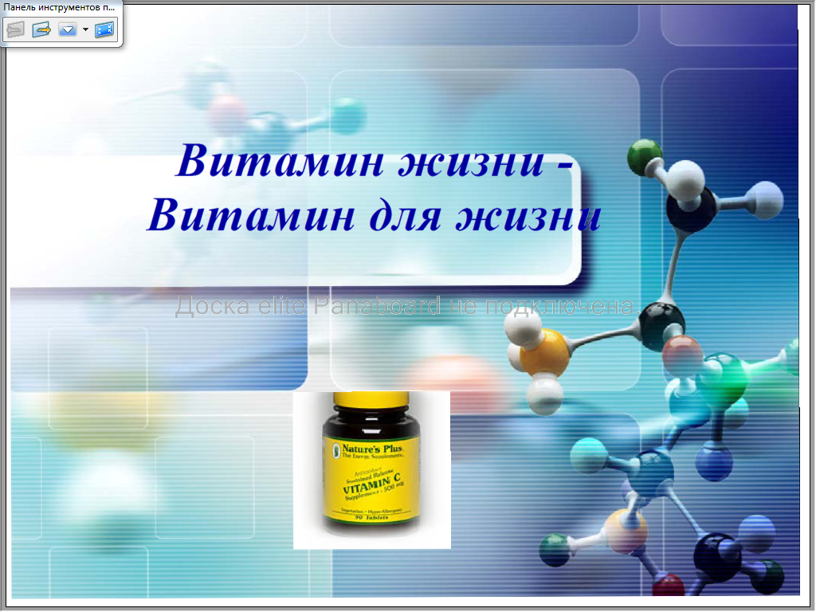  Слайд №2  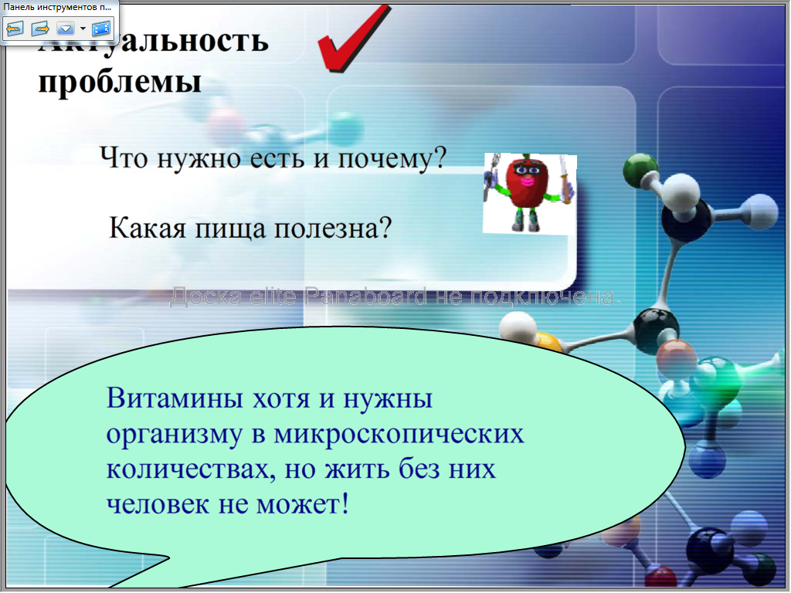  Слайд №3.  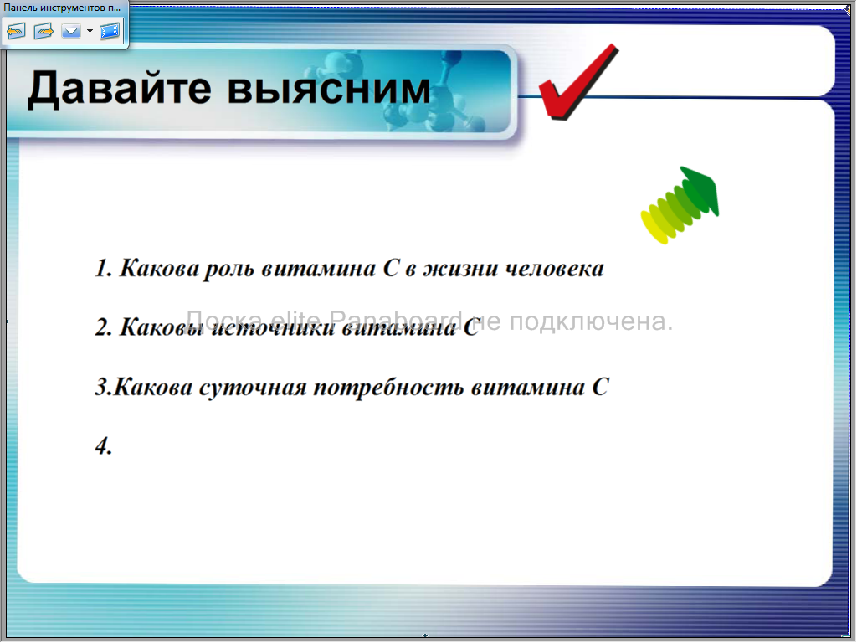  Слайд №4  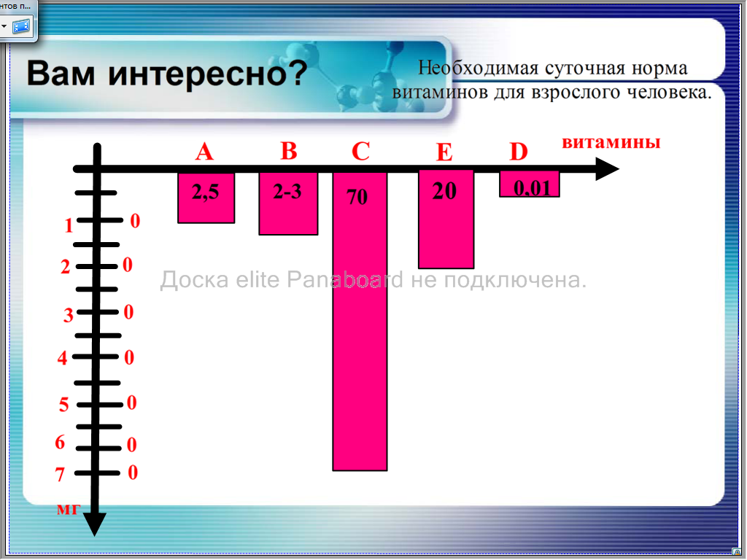  Слайд№5  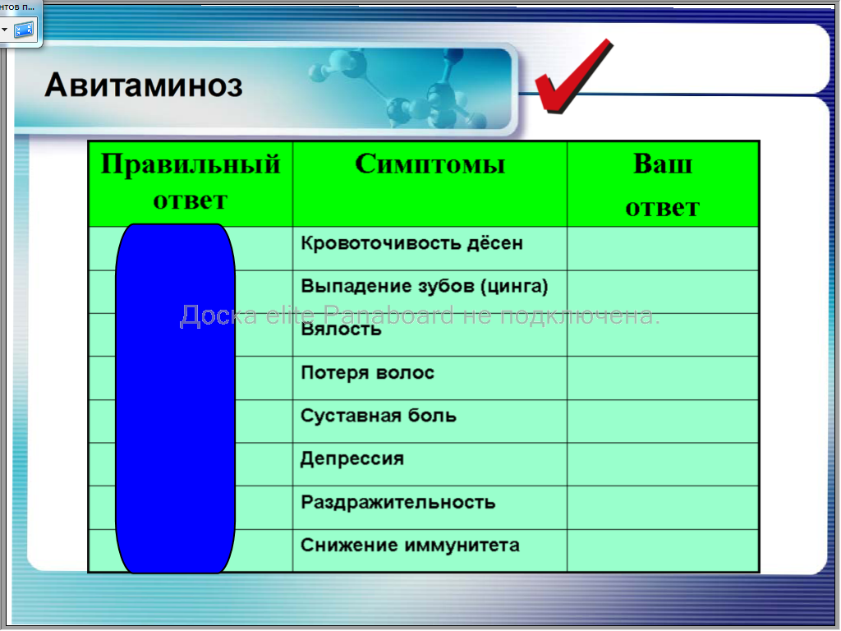  Слайд №6.  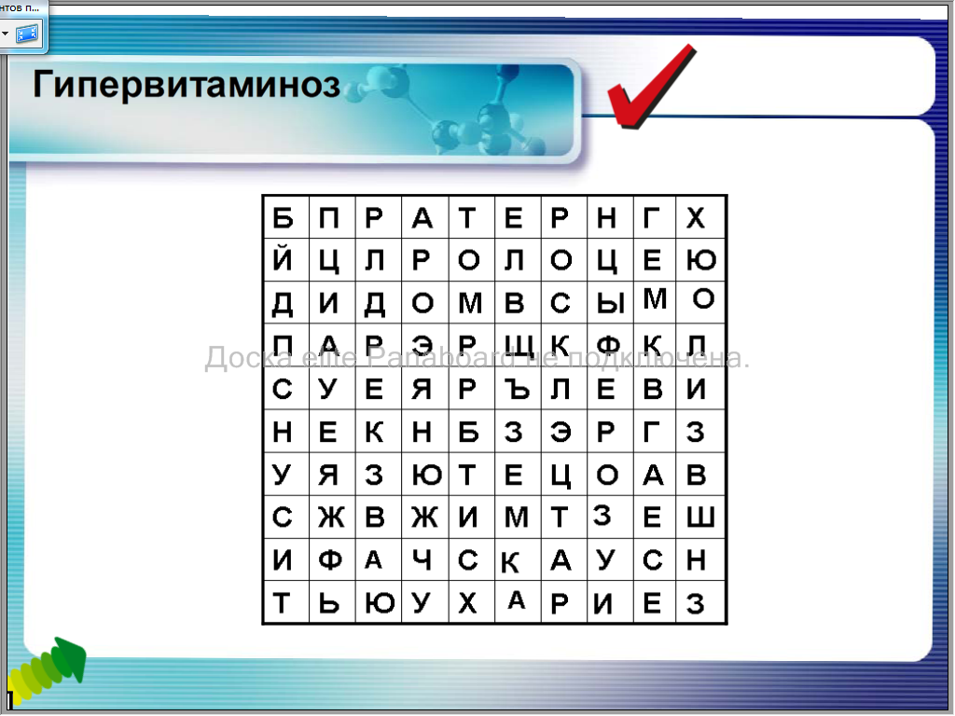  Слайд №7  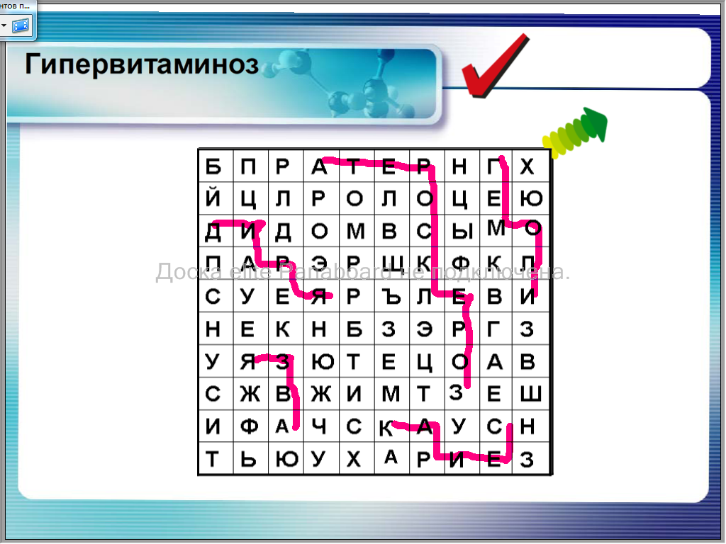  Слайд № 8  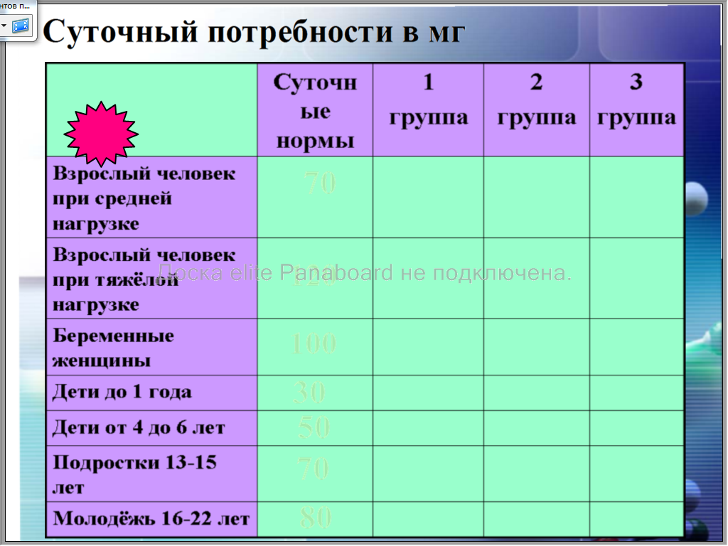  Слайд №9  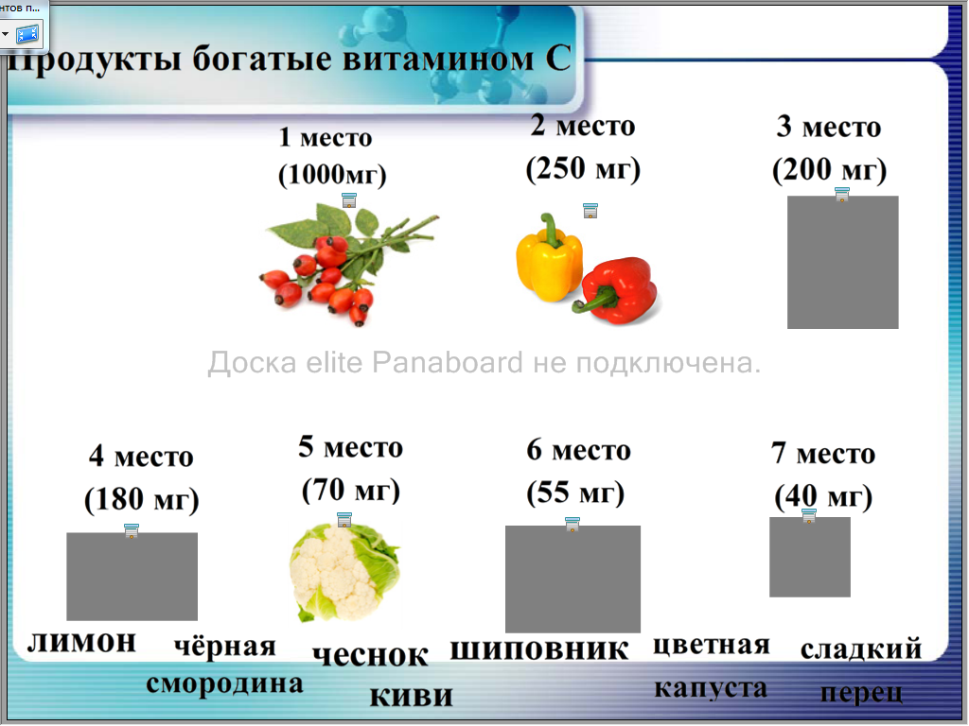  Слайд №10  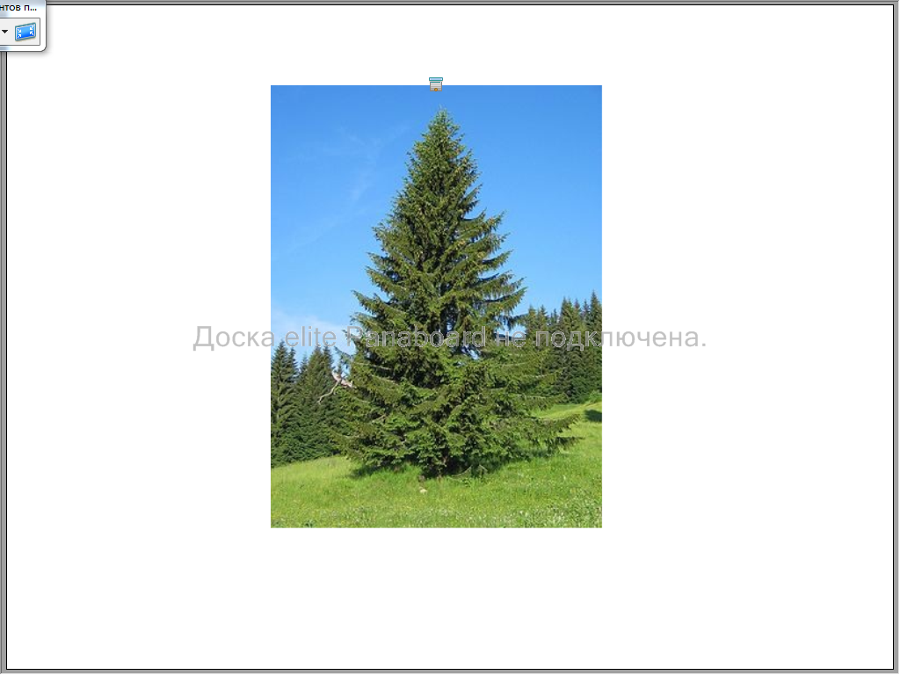  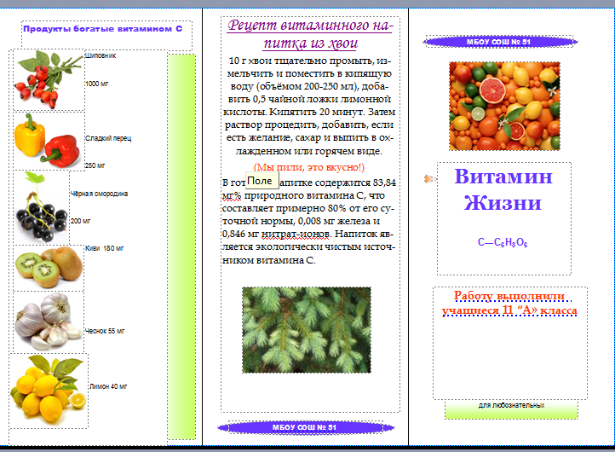  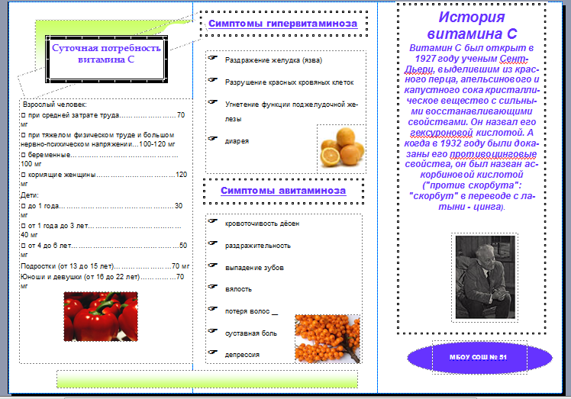 | Учитель предлагает ответить на вопрос: «Почему эти продукты не разложены по контейнерам?  Да, действительно именно витамин С считают витамином жизни, поэтому объектом изучения на нашем уроке будет витамин С  - А что вам уже известно  -а, что хотелось бы узнать?  «Витамины, а что это за вещество. Откуда взялся этот термин  -Какие бывают витамины? Об этом нам расскажет группа №2  : Мы выяснили, какие бывают витамины , а какова суточная норма витаминов?  ( у уч-ся задание на парте-определить какова суточная норма витаминов. Результаты работы проверяют вместе с учителем  «И, опять, мы видим, что именно витамин С самый необходимый для организма.  А, к чему, на ваш взгляд приводит нехватка витамина С?  Значит, чем больше витамина С, тем лучше?  А, вы знаете, какова суточная норма витамина С для разных людей, детей и взрослых? Нет? попробуем определить.  И опять мы видим, что суточная норма витамина С достаточно велика и для детей и для взрослых  -А, давайте выясним, сколько и в каких продуктах содержится витамин С  «Теперь вызнаете, где и сколько содержится витамина С. И давайте проверим это опытным путём. Перед вами набор пронумерованных пробирок с вытяжкой из продуктов, содержащих витамин С. Ваша задача определить в каком максимальное содержание витамина  Анализируем результаты и озвучиваем вытяжки, каких продуктов содержались в продуктах, и выясняется, что назвав все продукты, осталась пробирка с максимальным содержанием  Чёрный ящик: определение продукта, содержащего максимальное содержание витамина С  (загадка про ель)  «Совершенно верно, перед вами еловые ветки, из хвои которой на Руси варили отвар и употребляли его в течение зимы и весны. В те времена, о таких продуктах, как лимон, болгарский перец, киви и не подозревали  ПОДВЕДЕНИЕ ИТОГОВ  -Выполнили мы задачи, поставленные в начале урока?  - Не только вы искали информацию о витамине, но и я с Н.Н. Т.М. проделали немалую работу в поисках рецепта этого древнего витаминного напитка, особенно необходимого в нашем климате. | (дети объясняют, выходят на тему урока  (дети отвечают)  озвучивают цели и задачи урока)  (выступает 1 группа)  (выступает 2 группа)  Выполняют задания по группам  (работа в группах, результаты которой проверяются на интерактивной доске.  (работа в группах: «сканворд» найти 5 основных последствий нехватки витамина С. По 1 уч-ся от группы выходят к доске и проверяют с помощью слайда №7  . (Задание в группах)3 минуты  Проверка у доски слайд№7  (работа на слайде №8)  (выполнение опыта)  Учащиеся отгадывают что в чёрном ящике  Делают выводы, подводят итоги урока  Предлагают выпить детям и гостям урока, раздают буклеты гостям

